YOZGAT ŞEHİTLER FEN LİSESİ
EĞİTİM- ÖĞRETİM YILI 9.SINIF MATEMATİK DERSİ 1. DÖNEM 2. ORTAK YAZILI SINAVI SORULARI
S.1)
S.2) | ÇÖZÜM:2
S.3) | ÇÖZÜM:3
S.4) | ÇÖZÜM:4
S.5) | ÇÖZÜM:5
S.6)  a) (5 puan) | b) (5 puan)
S.7) | ÇÖZÜM:7
S.8) | ÇÖZÜM:8
S.9) | ÇÖZÜM:9
S.10)  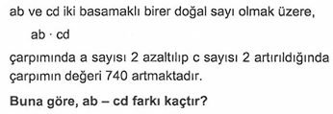 | ÇÖZÜM:10
Her sorunun doğru çözümü 10 puan değerinde olup toplam 100 puan üzerinden değerlendirme yapılacaktır. Sınav Süresi 40 dakikadır. B A Ş A RI L A R…..
“ELİNİZİN YAZDIĞINI GÖZÜNÜZ GÖRSÜN, AĞZINIZDAN ÇIKANI KULAĞINIZ DUYSUN”

